**MEMORIA DEL PROYECTO**

TFG

AUTORES

Manuel Fernández Jove / Víctor Cortinas Ruiz

CICLO FORMATIVO DE GRADO SUPERIOR

DESARROLLO DE APLICACIONES WEB

TUTOR

Sergio de Mingo Gil

TUTOR DE PROYECTO

Carlos Marín Ferrer

ÍNDICE

1. INTRODUCCIÓN
2. ALCANCE DEL PROYECTO
3. ANÁLISIS
   1. BASE DE DATOS
   2. GITHUB
   3. LENGUAJES
   4. SERVIDOR
4. DISEÑO
   1. CASOS DE USO
   2. DISEÑO DEL MAPA DE NAVEGACIÓN
5. MANUAL DE LA APLICACIÓN
   1. INVITADO / GUEST
   2. USUARIO / USER
   3. ADMINISTRADOR
6. PRUEBAS
7. CONCLUSIONES

1 - INTRODUCCIÓN

El objetivo del proyecto final es la creación de una página web funcional, en nuestro caso la hemos organizado en una peluquería.

El nombre del proyecto o peluquería es **Peluquería JavaStyle** y dispone de un carrito de compra y gestión de citas y cuentas de usuario.

A través de la memoria, explicaremos cada concepto y funcionalidad de nuestro proyecto.

2 - ALCANCE DEL PROYECTO

En este proyecto hemos decidido que el propio cliente pueda llevar a cabo sus citas y compras a través de la página web. De esta manera el cliente dispondrá de un local para comprar nuestros productos físicamente y también pedirlos a domicilio. Las citas previas también deberán ser realizadas en la web.

Hemos considerado importante el hecho de poder realizar estas acciones a través de internet, de esta manera se podrá alcanzar un mayor número de clientes y agregar servicios que seguramente no tenga la mayoría de la competencia.

3 - ANÁLISIS

Tecnologías usadas para ejecutar este proyecto.

3.1 - BASE DE DATOS

* El diseño de una base de datos no es un proceso sencillo. Habitualmente, la complejidad de la información y la cantidad de requisitos de los sistemas de información hacen que sea complicado. Por este motivo, cuando se diseñan bases de datos es interesante aplicar la vieja estrategia de dividir para vencer. Por lo tanto, conviene descomponer el proceso del diseño en varias etapas; en cada una se obtiene un resultado intermedio que sirve de punto de partida de la etapa siguiente, y en la última etapa se obtiene el resultado deseado.

De este modo no hace falta resolver de golpe toda la problemática que plantea el diseño, sino que en cada etapa se afronta un solo tipo de subproblema. Así se divide el problema y, al mismo tiempo, se simplifica el proceso.

* **Etapa del diseño conceptual:** en esta etapa se obtiene una estructura de la información de la futura BBDD independiente de la tecnología que hay que emplear. El resultado de la etapa del diseño conceptual se expresa mediante algún modelo de datos de alto nivel. Uno de los más empleados es el modelo entidad-relación.

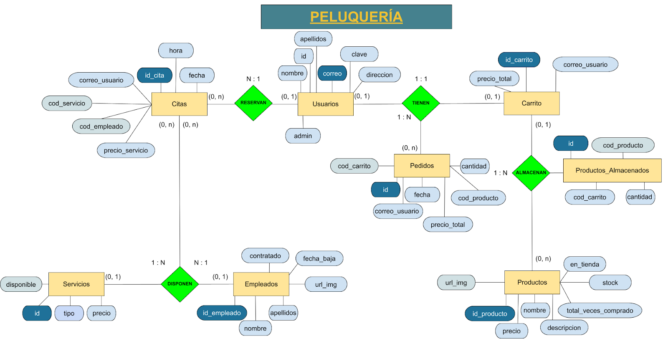

* **Etapa del diseño lógico**: en esta etapa se parte del resultado del diseño conceptual, que se transforma de forma que se adapte a la tecnología que se debe emplear. Más concretamente, es preciso que se ajuste al modelo del SGBD con el que se desea implementar la base de datos. Por ejemplo, si se trata de un SGBD relacional, esta etapa obtendrá un conjunto de relaciones con sus atributos, claves primarias y claves foráneas.

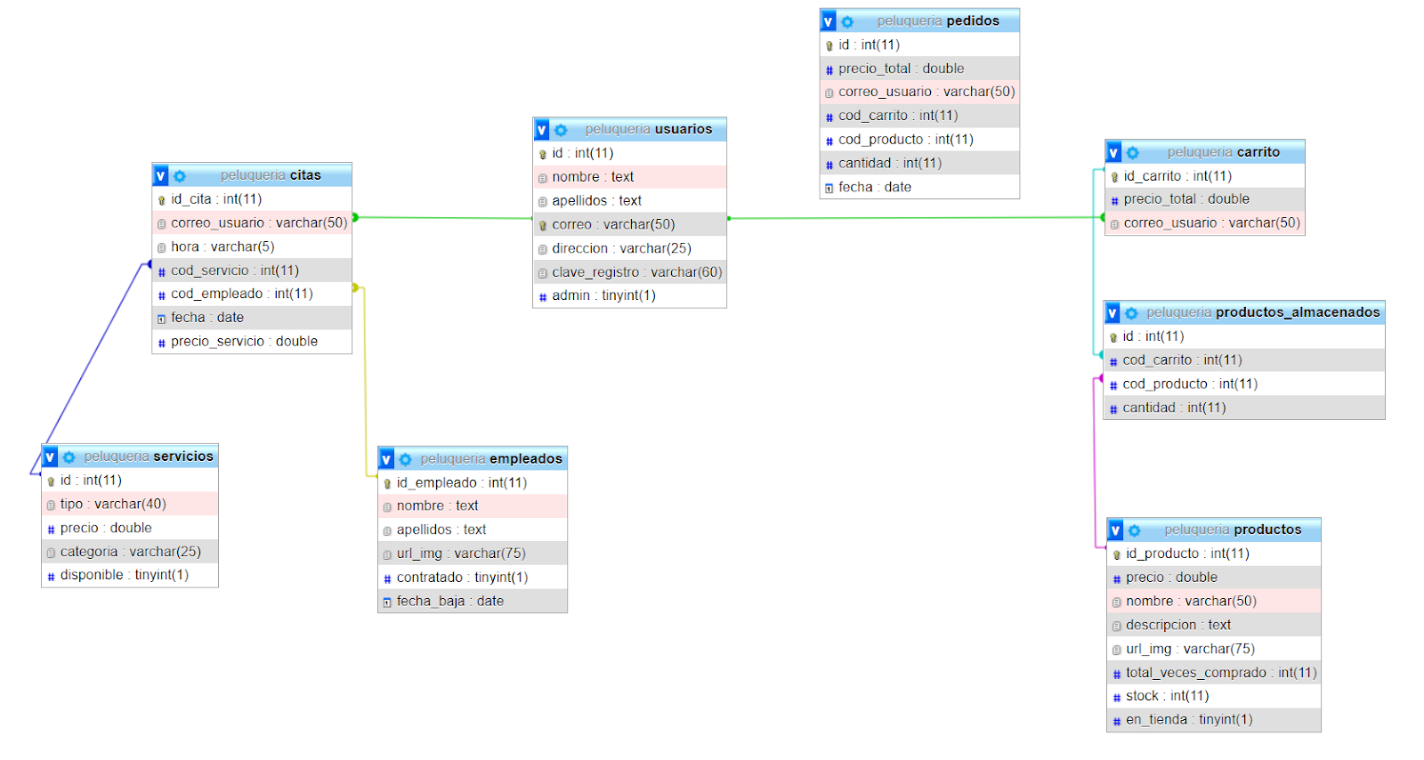

* **Etapa del diseño físico:** en esta etapa se transforma la estructura obtenida en la etapa del diseño lógico, con el objetivo de conseguir una mayor eficiencia; además, se completa con aspectos de implementación física que dependerán del SGBD.

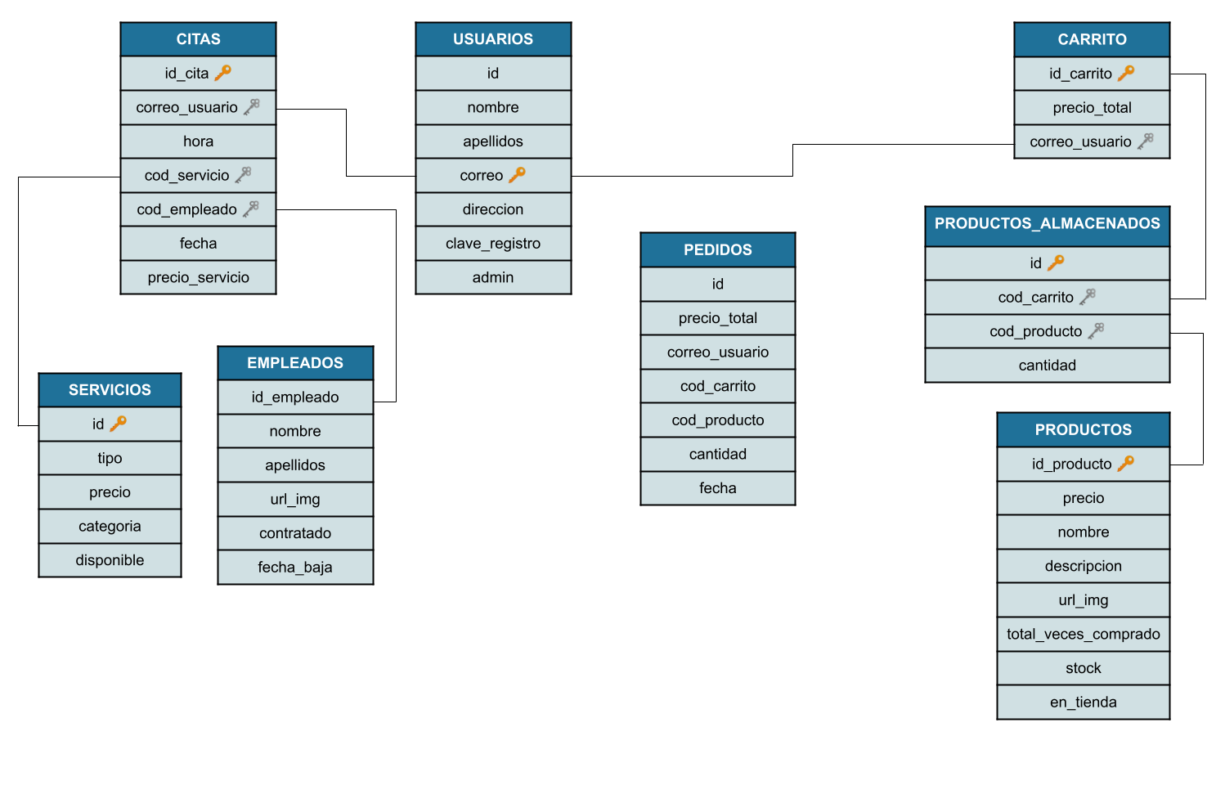

3.2 - GITHUB

* En este proyecto hemos decidido almacenar todos los archivos con los que vamos a trabajar en **GITHUB**, teniendo así acceso a las versiones anteriores de los cambios y la oportunidad de poder revisar cuáles fueron los cambios realizados por otro usuario.

Usaremos tanto la versión de desktop como la versión web para realizar los cambios al proyecto.

GITHUB es un repositorio online gratuito que permite gestionar proyectos y controlar versiones de código. Es muy utilizado por desarrolladores para almacenar sus trabajos dando así la oportunidad a millones de personas de todo el mundo a cooperar en ellos.

3.3 - LENGUAJES

Para este proyecto hemos usado estos lenguajes de programación: HTML, PHP y JavaScript.

* **HTML** es el lenguaje con el que se define el contenido de las páginas web. Básicamente se trata de un conjunto de etiquetas que sirven para definir el texto y otros elementos que compondrán una página web, como imágenes, listas, vídeos, etc.
* **PHP** es un lenguaje de programación para desarrollar aplicaciones y crear sitios web que conquista cada día más seguidores. Fácil de usar y en constante perfeccionamiento es una opción segura para aquellos que desean trabajar en proyectos calificados y sin complicaciones.
* **JavaScript** es el único lenguaje de programación que funciona en los navegadores de forma nativa (lenguaje interpretado sin necesidad de compilación). Por tanto se utiliza como complemento de HTML y CSS para crear páginas webs.

3.4 - SERVIDOR

Como servidor hemos utilizado una red local llamada **XAMPP**, es una herramienta de desarrollo que te permite probar tu desarrollo web basado en PHP en tu propio ordenador sin necesidad de tener acceso a internet.

4 - DISEÑO

4.1 - CASOS DE USO

Vamos a usar los casos de uso para definir las secuencias de las acciones que dan lugar a un resultado de valor observable. Los casos de uso proporcionan una estructura para expresar requisitos funcionales en el contexto de procesos empresariales y de sistema.

* **Actores**: Son los elementos que inician el caso de uso. Típicamente representan a un rol de persona usuario del sistema, pero también pueden ser otros sistemas automáticos (el sistema operativo, otras aplicaciones, una tarea programada)
* **Los casos de uso**: Son cada uno de los procesos que se producen en el sistema, y que hacen algo a instancias de un actor
* **Las relaciones**: Pueden plasmarse varios tipos de comunicaciones, aunque la más básica implica la comunicación entre actor y un caso de uso, indicando que el actor inicia el caso de uso, quizá pida algún dato al actor, luego éste se desarrolla, pudiendo tener un efecto (como modificar o recuperar datos de memoria secundaria) y probablemente devuelva un resultado al actor.
* **Los rectángulos** marcan el límite de un sistema.

ADMIN:

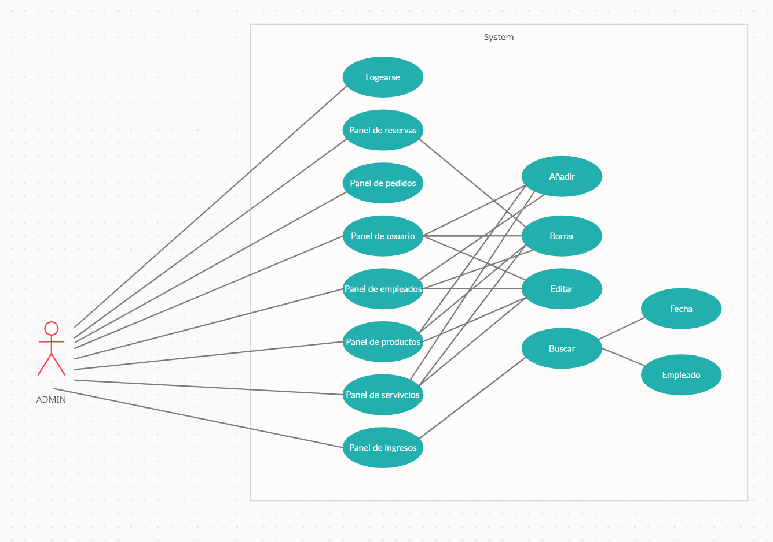

CLIENTES:

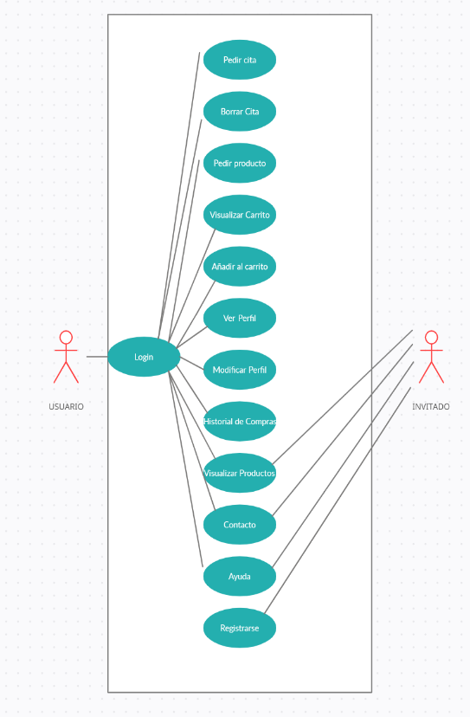

4.2 - DISEÑO DEL MAPA DE NAVEGACIÓN

Es necesario tener claro cómo se llega a cada una de las vistas de una aplicación web. Para ello, se ha diseñado un diagrama en el cual se va explicando de forma visual cómo funciona y se tiene que navegar por la aplicación de forma correcta.

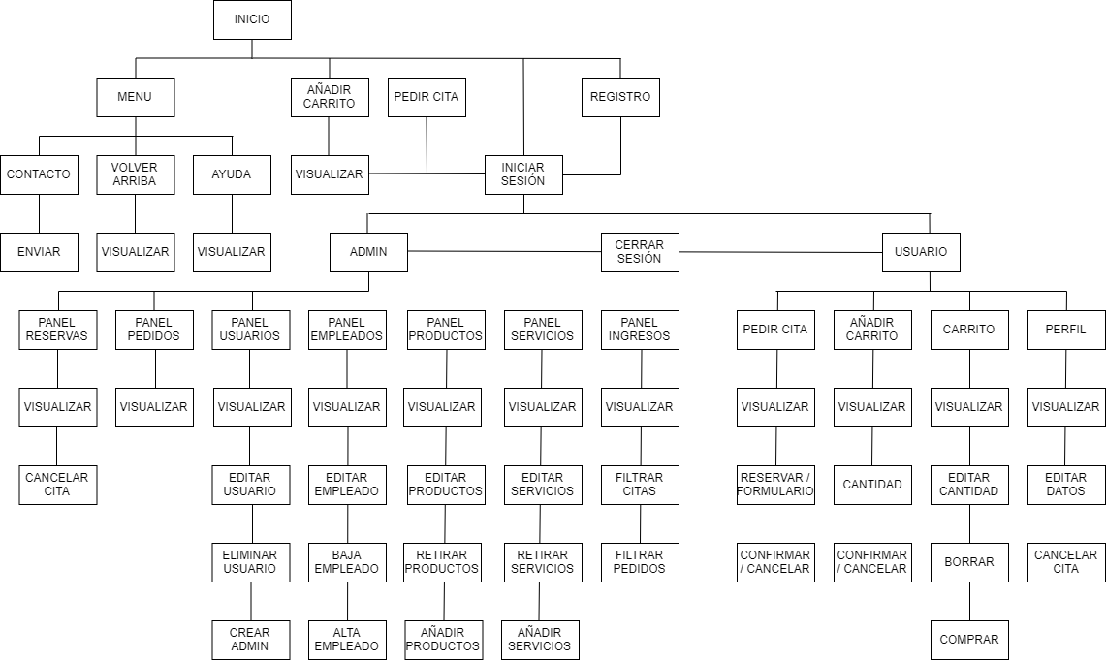

4.3 – PROTOTIPO

Este es el prototipo que diseñamos para nuestra aplicación, a través de él hemos ido cogiendo el formato y el diseño para diseñar el resto de vistas de la página.

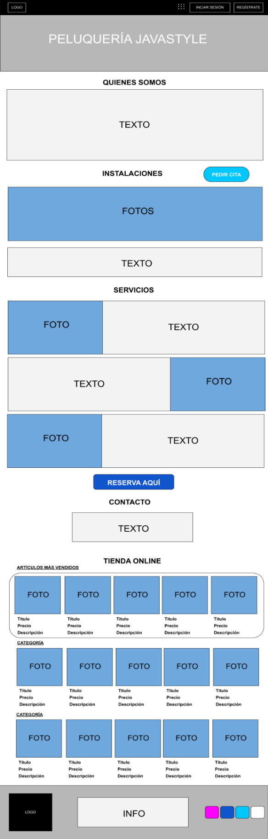

5 - MANUAL DE LA APLICACIÓN

Al ser una aplicación web lo mejor será alojarla en un servidor de nuestra empresa o que esté alojada en un hosting.

Lo normal será alquilar un hosting de garantías para su correcto funcionamiento, todos los hostings están preparados para los lenguajes que utiliza la aplicación, por lo que en ningún caso será necesario ningún retoque y entrará en funcionamiento de inmediato.

El sistema operativo donde se podrá ejecutar el panel de administrador es independiente porque al ser una aplicación web lo único que se necesitará en un navegador.

El espacio de disco duro requerido es mínimo, así como los recursos del ordenador, únicamente será necesario un navegador y una conexión a internet. Algo habitual en todos los negocios.

5.1 - INVITADO / GUEST

El invitado / guest es una persona que no es cliente de nuestro negocio y que podrá navegar por la página principal, ver los servicios y los productos que están disponibles, página de contacto por si quieres contactar con la empresa y la página de ayuda en caso de que no sepas o no entiendas algún funcionamiento de la aplicación. El resto de funcionalidades no estarán disponibles hasta que se registre.

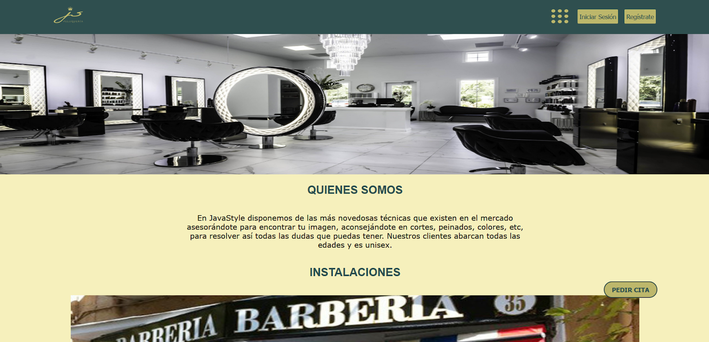

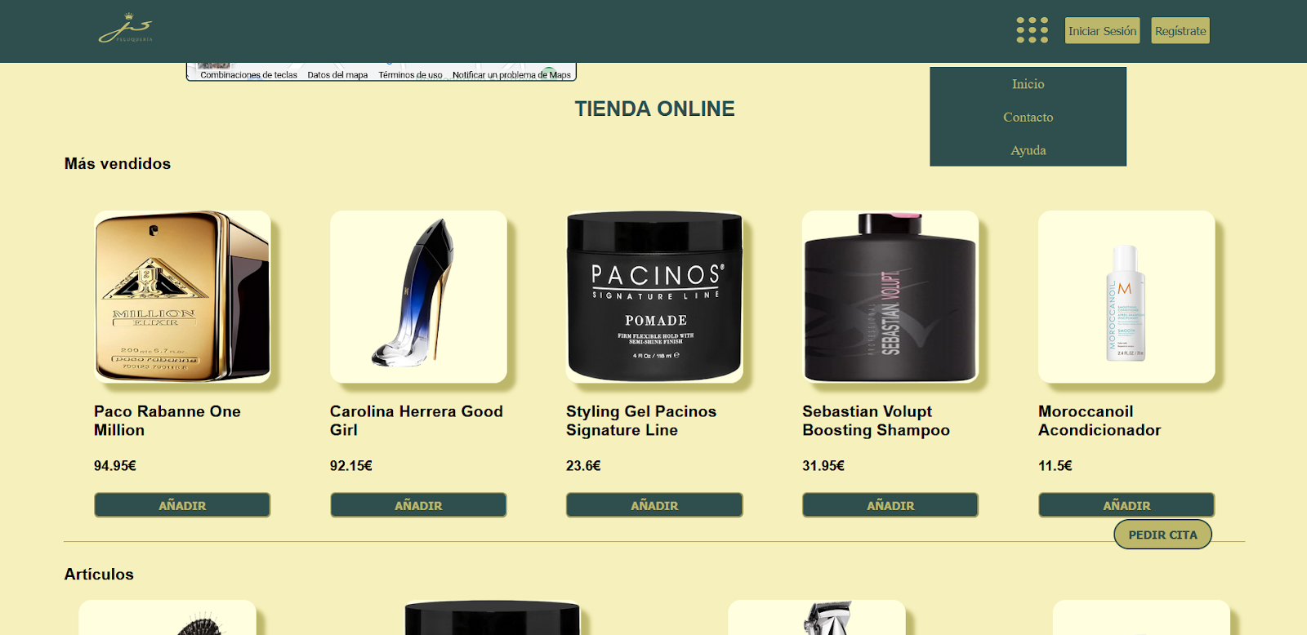

5.2 - USUARIO / USER

El usuario / user es una persona que se ha dado de alta en nuestra aplicación y se ha quedado registrado en la base de datos de nuestra empresa. Este podrá navegar por todas las funciones de nuestra aplicación, además de las previas mencionadas en el invitado, podrá pedir citas, añadir al carrito productos y comprarlos, tener acceso a su perfil y así ver su historial en la aplicación y poder modificar sus datos personales y por último cerrar sesión.

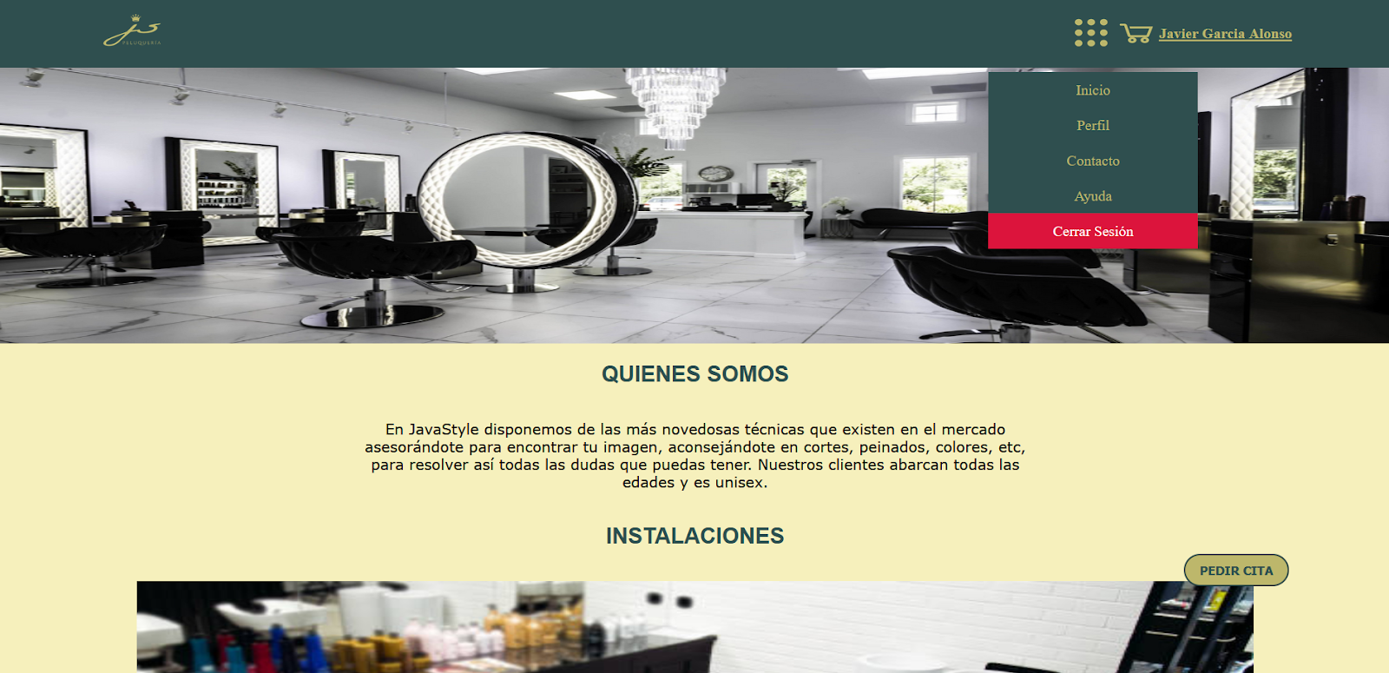

5.3 - ADMINISTRADOR

El administrador es un trabajador de la empresa el cual se encarga de manejar y controlar todas las funciones de la aplicación, para ello dispone de una

vista específica para ello.

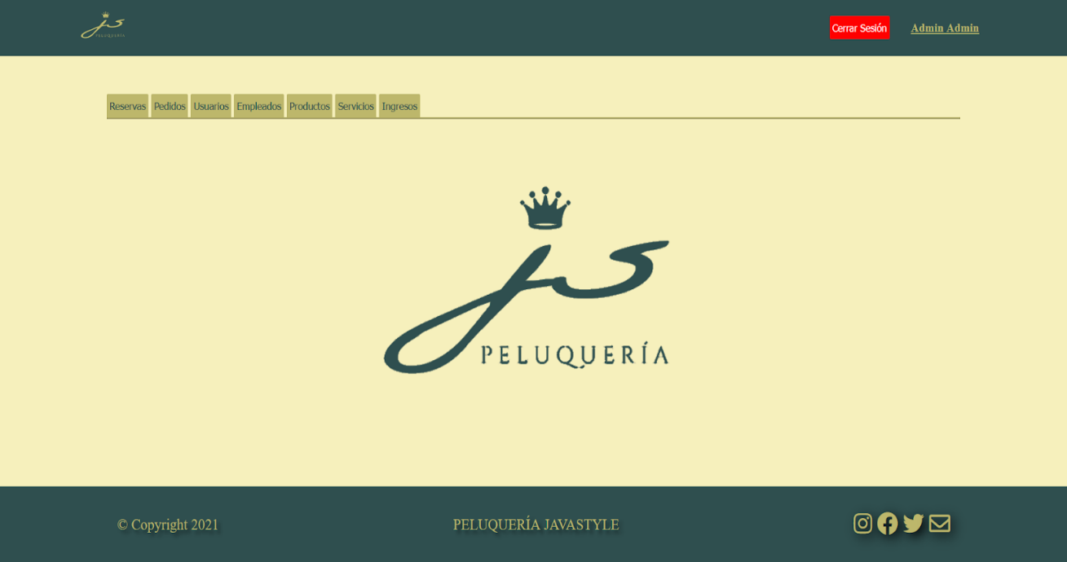

* Las funciones a las que tiene acceso son las siguientes:
  + **Panel de citas:** puede ver el historial completo de las citas que han realizado todos los usuarios y además tiene la opción de poder cancelar cualquier cita con un día de antelación por si surge cualquier imprevisto.

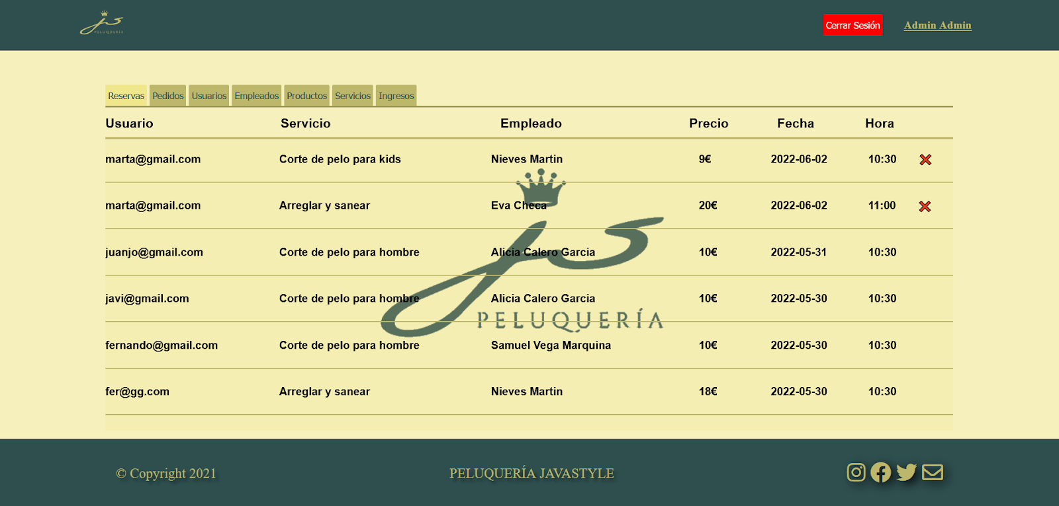

* + **Panel de pedidos:** puede ver el historial completo de pedidos realizados por todos los usuarios.

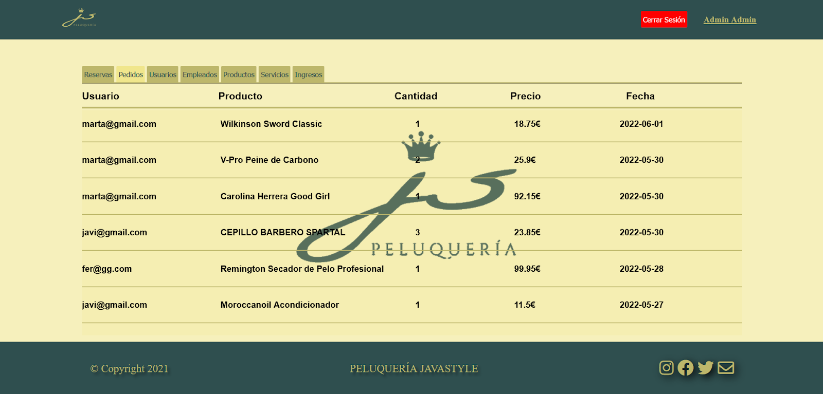

* + **Panel de usuarios:** puede ver el historial completo de usuarios que se han registrado. Tiene las opciones de poder cambiar la contraseña de cualquier usuario, para que en caso de que un usuario olvide su contraseña, el administrador le de una provisional y este al iniciar sesión de nuevo la cambie en su perfil y así recupere su cuenta. El administrador también puede borrar cualquier usuario y crear nuevos administradores.

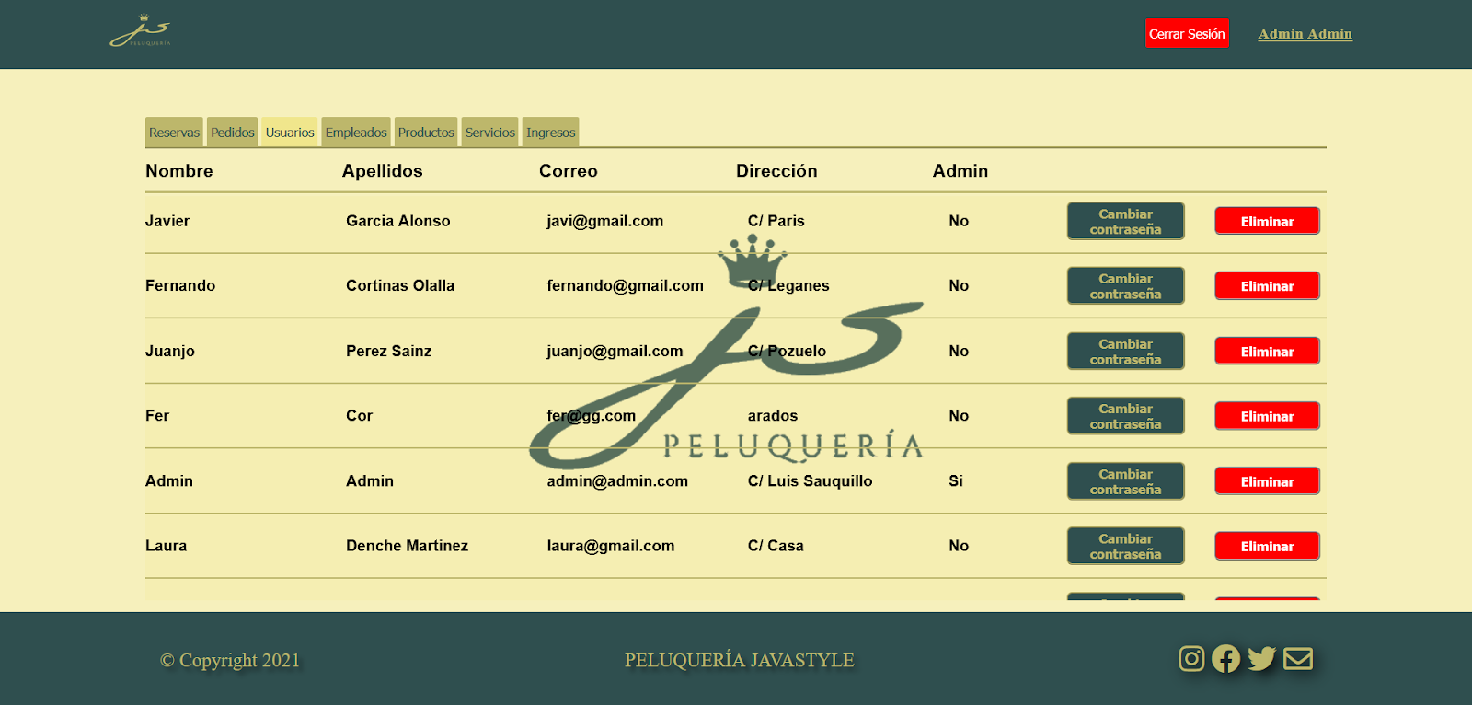

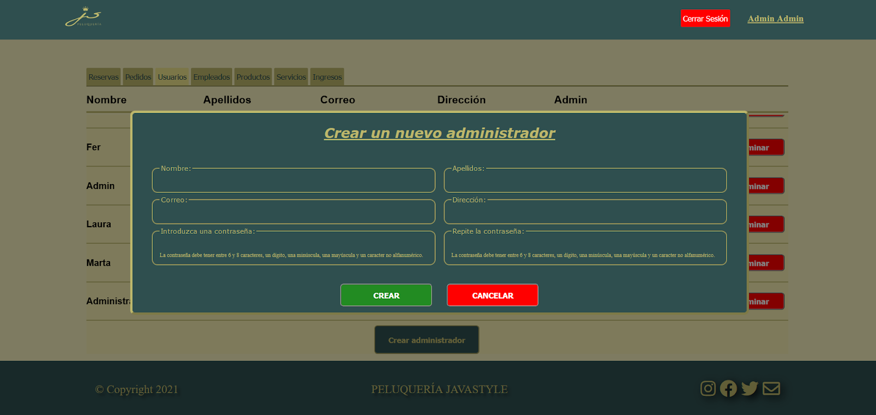

* + **Panel de empleados:** puede ver los empleados que están contratados en la empresa. Tiene las opciones de cambiarle la foto a cualquiera de ellos para actualizar la imagen de los mismos para tener los datos actualizados, también puede dar de baja a cualquiera de ellos y dar de alta a un nuevo empleado.

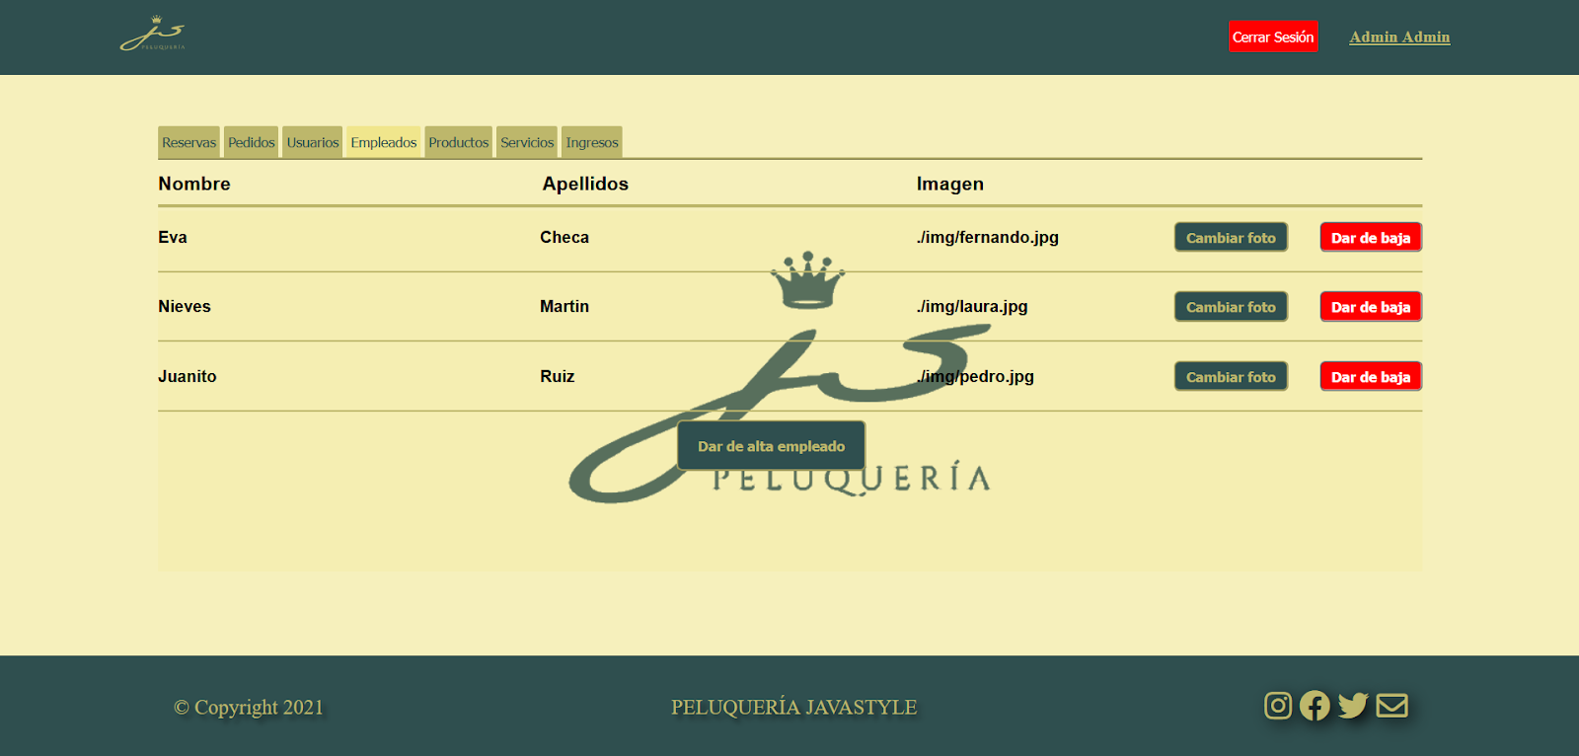

* + **Panel de productos:** puede ver todos los productos que están disponibles en la tienda. Tiene las opciones de editar cualquier producto (precio, stock, imagen, descripción), retirarlo de la tienda y añadir nuevos productos. 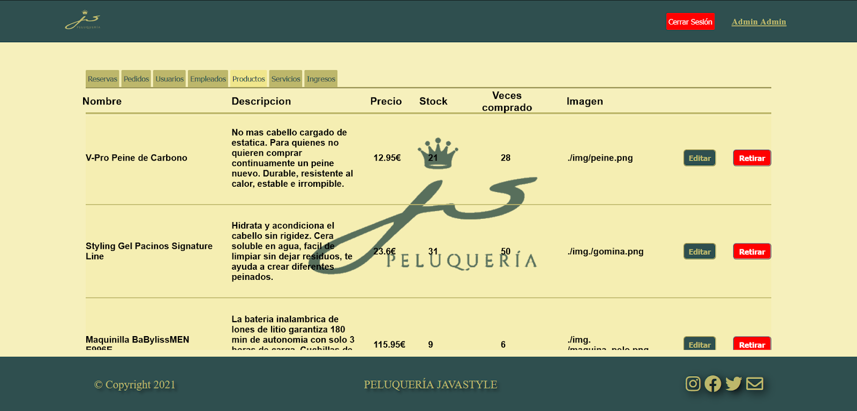

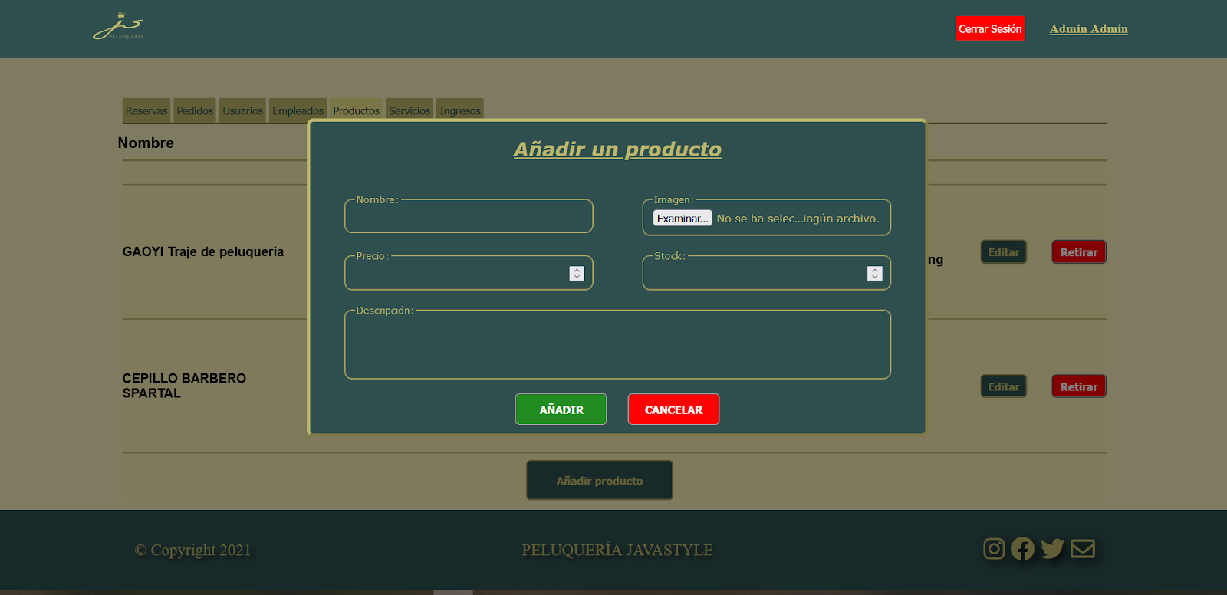

* + **Panel de servicios:** puede ver todos los servicios que están disponibles en la página. Tiene las opciones de editar el precio de cada servicio, retirarlo de la página y añadir nuevos servicios.

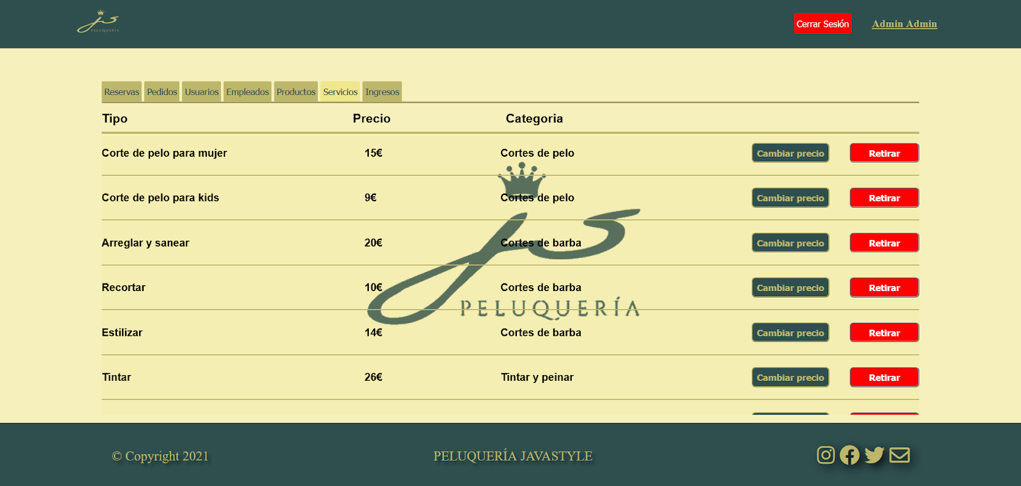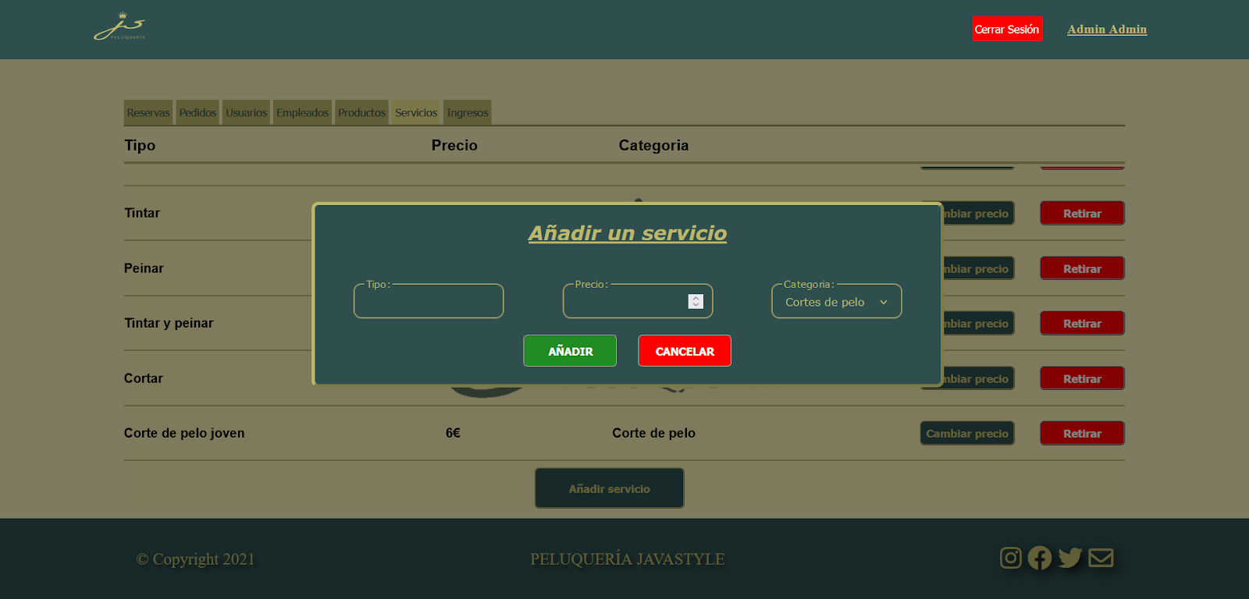

* + **Panel de ingresos:** puede ver los ingresos totales de la empresa. Luego tiene dos opciones, la primera es que puede ver los ingresos totales de la parte de las citas y filtrar por empleados y fecha y así ver la aportación de ese empleado en ese periodo de tiempo y la segunda opción es que puede ver los ingresos totales de la parte de los pedidos y filtrar por fecha y ver los ingresos que se han generado durante ese periodo.

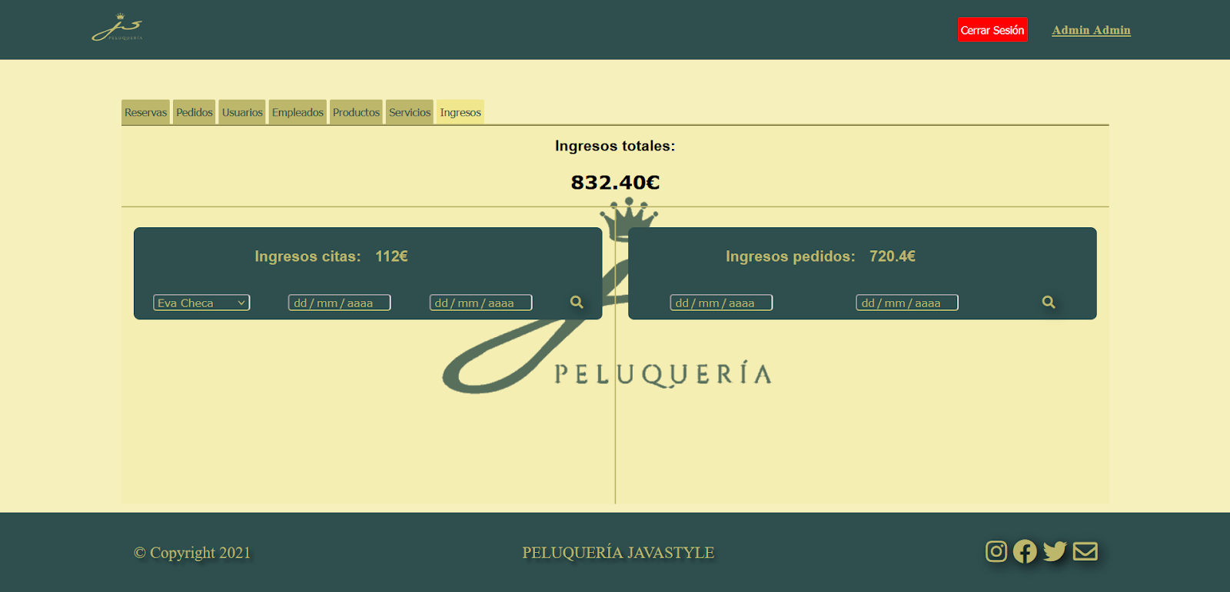

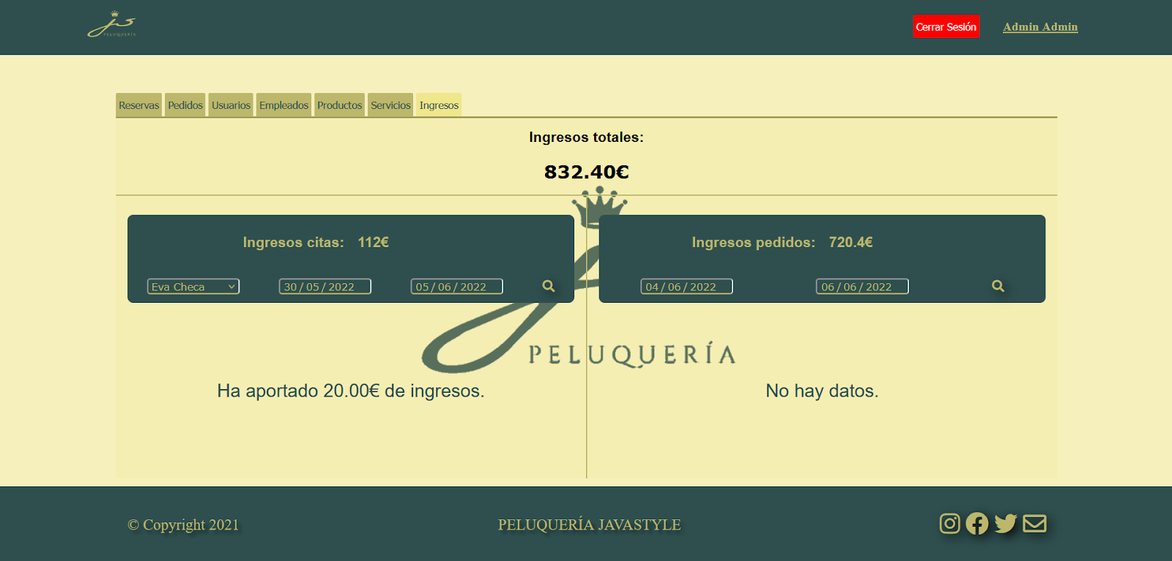

6 - PRUEBAS

Para realizar las pruebas o test hemos utilizado una nueva tecnología llamada Cypress esta nos permite hacer test end to end y así simular el comportamiento de un usuario normal en la aplicación y así comprobar si todo ha ido bien o ver que aparecen errores los cuales de este modo son fáciles de detectar y por ello se solucionan rápidamente. Hemos comprobado que la parte de registrarse y la de iniciar sesión funciona correctamente.

7 - CONCLUSIONES

No es difícil encontrar negocios con metodologías similares, por ello nuestro proyecto ha sido realizado de tal manera que se pueda implementar a varios tipos de negocios.

Hemos puesto en práctica el trabajo en grupo a través de tecnologías que no habíamos usado o no éramos muy partidarios a usar. Además de realizar varias videollamadas y trabajar por cuenta propia.

También hemos organizado de una manera nueva la gestión de tareas, usando un cuadro interactivo en el cual podemos desplazar las actividades que necesitamos realizar. De esta manera tenemos las tareas ordenadas en “Pendiente”, “En curso” y “Finalizado”